ОГЛАВЛЕНИЕ
ВВЕДЕНИЕ 5
ГЛАВА 1. ОБЗОР 7
1. Постановка задачи 7
1.1. Специфика использования программного средства 8
2. Описание предметной области 9
3. Описание программных пакетов 10
3.1. GAMESS(US) 10
3.2. PC GAMESS/Firefly 11
3.3. ORCA 12
3.4. Jaguar 13
3.5. OpenMX 13
3.6. MOLPRO 13
3.7. Abinit 14
3.8. Octopus 14
4. Анализ существующих методов организации знаний 15
4.1. Метод организации знаний на основе документации 15
4.2. Метод на основе экспертного дерева вопросов-ответов. 16
5. Анализ существующих программных средств 17
Выводы по главе 1. 18
ГЛАВА 2. РАЗРАБОТКА МЕТОДА ОРГАНИЗАЦИИ ЗНАНИЙ 19
1. Описание предложенного метода 19
2. Разработка схемы классов (понятий) на основе онтологий 25
3. Структурирование экспертных знаний 30
4. Представление экспертных знаний в виде онтологических экземпляров, атрибутов и отношений 33
5. Динамические отношения, правила 34
6. Дополнение онтологий 37
Выводы по главе 2. 39
ГЛАВА 3. РАЗРАБОТКА ПРОГРАММНОГО СРЕДСТВА 40
1. Используемые технологии 40
2. Разработка компонента для работы с онтологиями 43
3. Сессионная работа с онтологиями, хранение сессий и истории 43
Выводы по главе 3. 44
ГЛАВА 4. ПРАКТИЧЕСКИЕ ИССЛЕДОВАНИЯ 45
1. Pellet 45
2. Сравнение с Pellet 46
3. Пример работы разработанной системы 46
4. Практическое применение 50
5. Как запустить приложение 50
Выводы по главе 4. 51
ЗАКЛЮЧЕНИЕ 52
СПИСОК ЛИТЕРАТУРЫ 53
ПРИЛОЖЕНИЕ 1. Таблица базисных наборов 55
ПРИЛОЖЕНИЕ 2. Таблица параметров для методов 56
ПРИЛОЖЕНИЕ 3. Пример онтологии в RDF/XML формате с динамическими отношениями 60

ВВЕДЕНИЕ

В настоящее время существует несколько программных пакетов алгоритмов для квантово-химических вычислений. Одни из них имеют свои недостатки и преимущества перед другими: реализация алгоритмов, точность и набор выходных данных, быстродействие, использование оперативной памяти, хорошее распараллеливание. Одни быстро работают для структур, состоящих из малого количества атомов, но на больших структурах существенно уступают алгоритмам из других пакетов.
В рамках проекта “Создание высокопроизводительного программного комплекса для квантово-механических расчетов и моделирования наноразмерных структур и комплексов” [1], разрабатываемого институтом наукоемких компьютерных технологий (НИИ НКТ) СПбГУ ИТМО, возникла необходимость использования нескольких пакетов для расчетов.
Экспертами был выбран список пакетов для квантово-химических расчетов, позволяющих производить все необходимые вычисления: GAMESS [2], ORCA [3], MOLPRO [4], Jaguar [5], OpenMX [6] и другие. Выбранные пакеты созданы на основе разных подходов и программно реализованы с помощью различных технологий. Кроме того, пакеты обладают различными форматами входных и выходных данных, различаются способом задания входных параметров. Это вызывает сложности при работе с несколькими пакетами.
Для выходных данных, полученных в результате расчетов разными пакетами, нет единого средства визуализации. Поэтому в настоящее время приходится отдельно выбирать визуализатор для каждого пакета.
Перед использованием каждого пакета требуется тщательно изучить много материалов о задачах предметной области, решаемых с помощью пакета, об использовании программного пакета, об алгоритмах и методах, применяемых в процессе вычислений, о параметрах для алгоритмов и форматах их задания во входных данных.
Описанные сложности вынуждают многих ученых в процессе своих исследований отказываться от использования нескольких пакетов для расчетов, а выбирать один пакет, тщательно изучать и использовать только его возможности.

ГЛАВА 1. ОБЗОР

Постановка задачи
Цель данной работы – разработка новых методов и средств для управления знаниями для задач моделирования наноразмерных атомно-молекулярных структур:
  - разработка методов организации знаний о квантово-химических вычислениях;
  - построение общей схемы классов (понятий) на базе онтологий;
  - сбор и представление экспертных знаний в виде онтологических экземпляров, атрибутов и отношений;
  - разработка средств для организации доступа к этим знаниями, выполнение любых запросов к онтологической базе знаний;
  - дополнение существующей базовой онтологии своими знаниями.

Для этого требуется выполнить анализ поставленной задачи, провести сравнение уже существующих решений подобных задач, выделить их сильные и слабые стороны.
Также требуется сделать анализ программного обеспечения в области квантово-химических расчетов, выполнить работу по сбору необходимой информации, используемых при формировании входных данных, а также при преобразованиях результатов для визуализации, специфических параметров отдельных пакетов, влияющих на скорость работы, точность результата, а также некоторых вспомогательных подсказок (хинтов) для пакетов.
Задача ставится так, чтобы полученная программная реализация могла быть использована в рамках проекта “Создание высокопроизводительного программного комплекса для квантово-механических расчетов и моделирования наноразмерных структур и комплексов” [1]. Для этого необходимо учитывать специфику работы программного комплекса, сформулировать возможные сценарии использования данной подсистемы в составе комплекса.

1.1. Специфика использования программного средства
Со стороны пользователя система управления знаниями, как программное средство, должна выглядеть как некий сервис, с определенным набором методов, позволяющих выполнять различные запросы к базе знаний, а также, что немало важно, работа с сервисом должна быть организована в виде сессионной работы. Это необходимо, чтобы пользователь системы мог дополнять базовую онтологию, хранящуюся на сервере, своими знаниями. Кроме всего этого, обращения к сервису должны быть как можно более абстрактными, с большим маневром действий со стороны пользователя.
Необходимо учитывать общую специфику работы всего вычислительного комплекса: при использовании графического интерфейса пользователь работает с проектами, каждый из которых представляет собой совокупность цепочек запуска. Таким образом, проект может представлять собой логически связанную (но необязательно) совокупность таких цепочек.
Цепочка представляет собой цепь запусков различных пакетов. Цепочка отправляется на запуск целиком, в результате чего происходит последовательный запуск пакетов, указанных в цепочке, с передачей выходных данных предыдущего запуска как входных — следующему. На рис.1 представлен пример такой цепочки расчетов. Таким образом, в большинстве случаев будет верным утверждение: «реально существующие входные данные имеет только первый элемент цепочки, а входные данные для последующих элементов генерируются с выполнением предыдущих».
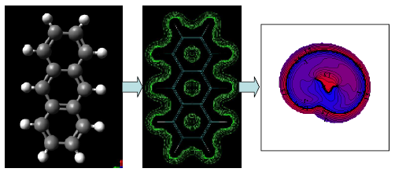
Рис 1. Пример цепочки расчетов

Однажды созданную пользователем цепочку можно запускать неограниченное число раз, а это значит, что из одних и тех же входных данных могут получаться различные выходные, что накладывает требование на то, чтобы данные могли хранить информацию о запуске, в котором они были получены.
В связи с тем, что при такой системе пропадает четкое различие между входными и выходными данными, так как вторые могут рассматриваться как первые, нет необходимости создавать различные методы для оперирования отдельно входными и выходными данными.
Необходимо также реализовать возможность загрузки и выгрузки данных в виде массива байт, чтобы пользователь мог загружать в систему «сырые» файлы.

Описание предметной области

Основной задачей квантовой химии [7] является решение уравнения Шредингера и его релятивистского варианта (уравнение Дирака) для атомов и молекул. Уравнение Шредингера решается аналитически для простейших случаев: гармонический осциллятор, одноэлектронная система. Молекулярные системы содержат большое количество взаимодействующих электронов. К сожалению, для таких систем не существует аналитического решения уравнения. По этой причине в квантовой химии приходится строить различные приближённые решения. Из-за быстрого роста сложности поиска решений с ростом сложности системы и требований к точности расчёта, возможности квантово-химических расчетов сильно ограничиваются текущим развитием вычислительной техники. Решение уравнения Шредингера состоит в нахождении вида волновой функции. Одним из приближений, используемых в расчетах, является МОЛКАО (молекулярная орбиталь, как сумма атомных орбиталей): в данном подходе волновая функция молекулы представляется как сумма атомных орбиталей с коэффициентами:
Ψ(r)=c₁ψ₁ + c₂ψ₂ + … + c_{n}ψ_{n}, где:
Ψ(r) — волновая функция молекулы
c₁ — коэффициент при атомной орбитали;
ψ₁ — волновая функция атомной орбитали.
Решение задачи состоит в нахождении коэффициентов c_{i}. [7]

Описание программных пакетов
В данном разделе представлен обзор программных пакетов для квантово-химических расчетов, используемых в данном проекте [1].
- GAMESS(US)
Тип лицензии: GPL (лицензия на свободное программное обеспечение)
Возможности программы GAMESS (US) [2, 8]. В рамках проекта [1] позволяет производить:
- расчет мезосистем:
- по методу Хартри-Фока (HF)
- по методу функционала плотности (DFT)
- систем с сильным электронным взаимодействием:
- по методу Хартри-Фока с теорией возмущения Меллера-Плесета (HF+MP2)
- высокоточные расчеты и расчеты возбужденных состояний:
- по методу связанных кластеров (HF+CC) для основного состояния
- по теории связанных кластеров в приближении линейного отклика (LR-CC) или методу многоконфигурационного самосогласованного поля (MC-SCF)
для возбужденного состояния:
- по методу многоконфигурационного самосогласованного поля (MC-SCF) для основного состояния
- по методу многобазового многоконфигурационного самосогласованного поля (MR-CI)
- расчет характеристик, связанных с термодинамическими свойствами:
- расчет колебательных спектров

- PC GAMESS/Firefly
Тип лицензии: программа предоставляется бесплатно по согласованию с разработчиком А.Грановским.
Возможности программы PC GAMESS/Firefly [9]. В рамках проекта [1] позволяет производить:
- расчет мезосистем:
- по методу Хартри-Фока (HF)
- по методу функционала плотности (DFT)
- систем с сильным электронным взаимодействием:
- по методу Хартри-Фока с теорией возмущения Меллера-Плесета (HF+MP2)
- высокоточные расчеты и расчеты возбужденных состояний:
- по теории связанных кластеров в приближении линейного отклика (LR-CC) или методу многоконфигурационного самосогласованного поля (MC-SCF)
для возбужденного состояния:
- по методу многоконфигурационного самосогласованного поля (MC-SCF) для основного состояния
- расчет характеристик, связанных с термодинамическими свойствами:
- расчет колебательных спектров

- ORCA
Тип лицензии: GPL (лицензия на свободное программное обеспечение)
Возможности программы ORCA [3]. В рамках проекта [1] позволяет производить:
- расчет мезосистем:
- по методу Хартри-Фока (HF)
- по методу функционала плотности (DFT)
- систем с сильным электронным взаимодействием:
- по методу Хартри-Фока с теорией возмущения Меллера-Плесета (HF+MP2)
- высокоточные расчеты и расчеты возбужденных состояний:
- по методу связанных кластеров (HF+CC) для основного состояния
- по теории связанных кластеров в приближении линейного отклика (LR-CC) или методу многоконфигурационного самосогласованного поля (MC-SCF)
для возбужденного состояния:
- по методу многоконфигурационного самосогласованного поля (MC-SCF) для основного состояния
- по методу многобазового многоконфигурационного самосогласованного поля (MR-CI)
- расчет характеристик, связанных с термодинамическими свойствами:
- расчет колебательных спектров

- Jaguar
Тип лицензии: коммерческий продукт.
Возможности программы Jaguar [5]. В рамках проекта [1] позволяет производить:
- расчет мезосистем:
- по методу Хартри-Фока (HF)
- по методу функционала плотности (DFT)
- систем с сильным электронным взаимодействием:
- по методу Хартри-Фока с теорией возмущения Меллера-Плесета (HF+MP2)
- расчет характеристик, связанных с термодинамическими свойствами:
- расчет колебательных спектров

- OpenMX
Тип лицензии: GPL (лицензия на свободное программное обеспечение)
Возможности программы OpenMX [6]. В рамках проекта [1] позволяет производить:
- расчет мезосистем:
- по методу функционала плотности (DFT)

- MOLPRO
Тип лицензии: коммерческий продукт.
Возможности программы MOLPRO [4]. В рамках проекта [1] позволяет производить:
- расчет мезосистем:
- по методу Хартри-Фока (HF)
- по методу функционала плотности (DFT)
- систем с сильным электронным взаимодействием:
- по методу Хартри-Фока с теорией возмущения Меллера-Плесета (HF+MP2)
- высокоточные расчеты и расчеты возбужденных состояний:
- по методу связанных кластеров (HF+CC) для основного состояния
- по теории связанных кластеров в приближении линейного отклика (LR-CC) или методу многоконфигурационного самосогласованного поля (MC-SCF)
для возбужденного состояния:
- по методу многоконфигурационного самосогласованного поля (MC-SCF) для основного состояния
- расчет характеристик, связанных с термодинамическими свойствами:
- расчет колебательных спектров

- Abinit
Тип лицензии: GPL (лицензия на свободное программное обеспечение)
Возможности программы Abinit [10]. В рамках проекта [1] позволяет производить:
- расчет мезосистем:
- по методу функционала плотности (DFT)
- расчет характеристик, связанных с термодинамическими свойствами:
- расчет колебательных спектров
- расчет плотности фононных состояний

- Octopus
Тип лицензии: GPL (лицензия на свободное программное обеспечение)
Возможности программы Octopus [11]. В рамках проекта [1] позволяет производить:
- расчет мезосистем:
- по методу функционала плотности (DFT)
- расчет характеристик, связанных с термодинамическими свойствами:
- расчет колебательных спектров
- расчет плотности фононных состояний

Анализ существующих методов организации знаний

  - Метод организации знаний на основе документации
Самым распространенным способом представления знаний о возможностях программных пакетов и комплексов, их входные и выходные параметры, является документирование в текстовом виде. В документации содержатся примеры входных данных и параметров для типовых расчетов. Эта очень полезная информация, без которой, конечно, не обойтись, для того чтобы полноценно работать с предоставленным программным средством.
Очевидно, что без документации в программах такого рода, где существует сотни различных входных параметров, влияющих на работы программного средства, не обойтись. В документации описаны тонкости установки и настройки программного пакета.
Главным недостатком такого метода – организации базы знаний о работе программного средства – является большая сложность. С одной стороны, нужно хорошо разбираться в предметной области, чтобы понимать все понятия, которыми оперируют авторы в документации. Кроме этого, зачастую необходимо тщательно изучить сами алгоритмы, используемые в компьютерном моделирование для каждого программного пакета. Это необходимо для того, чтобы приблизительно понять и оценить точность расчетов и время исполнения. С другой стороны, нужно хорошо разбираться в технических аспектах, для того чтобы правильно установить и настроить программные средства. Как уже отмечалось, различные пакеты написаны под разные платформы, с использованием различных технологий и языков программирования. Зачастую, без помощи специалистов в системном администрировании просто не обойтись.
Также такой подход имеет и другие недостатки, такие как полнота и актуальность документации. Зачастую, в документации остаются нерасписанными или расписанными в недостаточной мере важные параметры и нюансы расчетов. Одним из примеров, применительно к прикладной области квантово-химического моделирования, является, что некоторые базисы можно применять только для атомно-молекулярных структур с четным числом атомов. Но в документации для многих пакетов об этом не упоминается. Кроме полноты нужно еще упомянуть и актуальность документации. Зачастую программный код меняется без соответствующих изменений в документации. В итоге в документации содержится неактуальная информация для новых версий. Довольно популярным методом некого восполнения недостатков полноты и актуальности информации, является поддержка пользователя при помощи публичного сайта программного средства, на котором работает форум. При возникших проблемах всегда можно обратиться туда, описать свою проблему. Или же просто найти в истории форума похожие проблемы и предложенные методы решения. Но зачастую такие форумы являются практически мертвыми, и пока тебе помогут разобраться, помощь уже будет не нужна.
Все описанные выше недостатки заставляют задуматься о поиске других методов поддержки пользователей, дополнительно к документации.

  - Метод на основе экспертного дерева вопросов-ответов.
Другим существующим методом, является представление экспертных знаний о возможностях пакетов, в виде дерева, навигация по которому осуществляется с помощью ответов на вопросы пользователем. В большинстве вычислительных комплексов для компьютерного моделирования данный метод работает и полностью помогает пользователю определить весь процесс моделирования. Пример того, как выглядит экспертное дерево знаний применительно к квантово-химическому моделированию согласно этому методу, представлен на рисунке 2.
// TODO картинку с таким примером ответ-вопрос
Но у этого метода так же есть ряд существенных недостатков. Одним из таких недостатков является.

Анализ существующих программных средств
  - Реляционные базы данных
  - Объектно-ориентированные базы данных
Семантические сети, формальная логика, фреймы, онтологии
Вывод: Онтологии + правила

Выводы по главе 1.
- Сформулированы цели работы
- Выполнен обзор пакетов для квантово-химических вычислений, которые используются в данном проекте.
- Сформулированы требования к разрабатываемому средству в целом, а также требования, накладываемые ввиду работы внутри вычислительного комплекса.
- Выполнен анализ существующих методов и средств, на основании которого сделан вывод, что существующие методы и средства в недостаточной мере подходят для решения поставленной задачи.

ГЛАВА 2. РАЗРАБОТКА МЕТОДА ОРГАНИЗАЦИИ ЗНАНИЙ

В настоящей главе описываются базовые принципы организации знаний о квантово-химических вычислениях в виде онтологических классов, экземпляров, атрибутов и отношений.

Описание предложенного метода
  - Схема вычислений
Для того, чтобы описать предложенный метод, необходимо структурировать и представить схему вычислений в сложном компьютерном моделировании, где задействовано более одного алгоритма, реализованного различными программными пакетами.
В более общем случае, но применимом для задач квантово-химического моделирования, весь процесс моделирования можно представить в виде графа вычислений, где в вершинах графа расположить конкретные реализации методов.
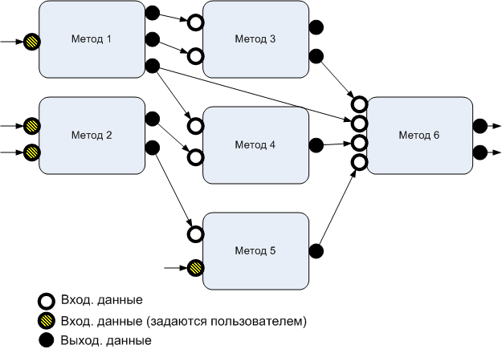
На рис. 3 представлена схема пример такого графа вычислений. Каждый метод на вход принимает набор входных данных, на выход выдает список выходных величин. Таким образом, чтобы получить финальный результат вычислений, нужно запустить несколько вычислений, некоторые из них можно запускать параллельно, другие зависят от выходных данных, полученных на предыдущих этапах.
Для квантово-химического моделирования, это, например, может быть какое-нибудь физическое свойство вещества, имеющего такую атомно-молекулярную структуру, переданную на входе. На рис. 1 в Главе 1 был приведен пример одной из таких цепочек в более масштабном виде. На схеме:
- первый шаг – расчет геометрических характеристик (микро);
- второй шаг – расчет физических характеристик (микро);
- третий шаг – расчет физических характеристик (макро).
На рис. 4 ниже приведена небольшая часть схемы зависимостей между входными и выходными данными для квантово-химических вычислений.
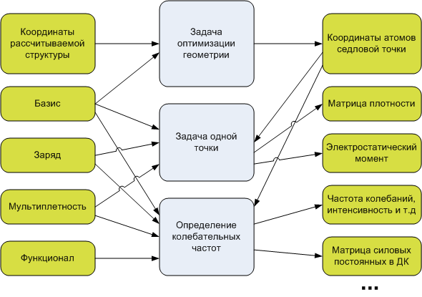
Рис.4. Зависимости вход. и выход. данных для задач кв.-хим. вычислений
  - Описание метода
Для поддержки пользователя в вычислительном комплексе в данной работе предлагается использовать следующий метод организации, получения и хранения базы знаний.
Все знания организовать в виде онтологий [23]. Знания можно условно разделить на две группы: экспертные знания и пользовательские знания. Экспертные знания хранятся в вычислительном комплексе и являются более или менее статичными. Пользовательские знания (или факты) – это те знания, которые пользователь вычислительного комплекса сообщает системе в процессе определения задачи для компьютерного моделирования. Например, пользователь сообщает вычислительному комплексу, что ему нужно получить на выходе определенные выходные данные, точность этих данных, также, например, может определять коэффициент важности точности данных по сравнению со скоростью работы алгоритма. Все эти пользовательские данные предлагается представить в виде онтологий.
В данном разделе будут описаны базовые классы и принципы представления знаний, которые могут быть применимы ко многим задачам компьютерного моделирования.
Предлагается выделить четыре основных класса сущностей внутри базы знаний:
- Вычислительные пакеты алгоритмов (или программные средства) – это набор реализованных программ в данной области компьютерного моделирования, используемых в описываемом вычислительном комплексе.
- Методы (или алгоритмы) – каждый вычислительный пакет реализует один или несколько методов (алгоритмов) из данной области компьютерного моделирования. Один и тот же метод может быть реализован в нескольких пакетах.
- Проблемы – это список задач в данной области компьютерного моделирования, которые позволяет решать описываемый вычислительный комплекс.
- Сервисы – это конкретные установленные программы вычислительного комплекса. Очень важно разделить пакеты и сервисы. Так как, в вычислительном комплексе может быть установлено более одного экземпляра каждого пакета. Кроме этого, они могут различаться техническими параметрами.
Данное разделение (PMPS) внутри базы знаний схематично представлено на рисунке 5. Важно отметить, что при таком разделении существуют отношения только между классами из соседних слоев.
Таким образом, при определении, что и как именно рассчитать на высоком уровне, достаточно ответить на 4 вопроса:
- Какую задачу (проблему) нужно решить?
- Какой метод для этого использовать?
- Каким пакетом вычислять?
- На каком сервисе запускать вычисления?

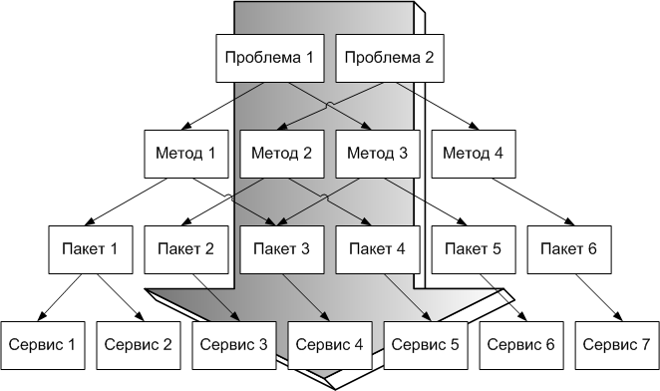
Рис. 5. Глобальная структура знаний в виде PMPS-схемы.

Кроме выделенных четырех классов, предлагается выделить дополнительные классы входных/выходных данных, с помощью которых описываются возможности методов, пакетов и сервисов, набор параметров для расчетов, а также описываются задачи. Кроме этого, на основании них должны описываться пользовательские знания (факты) о решаемой задаче.
Следующим этапом будет определение связей (отношений) между классами. Используя предложенную выше схему, предлагается использовать следующие типы связей (отношений):
- «метод решает задачу» между Проблемой и Методом;
- «пакет реализует метод» между Методом и Пакетом;
- «сервис предоставляет возможности» между Пакетом и Сервисом;
- «метод принимает на вход» между Методом и Входными данными;
- «метод выдает на выход» между Методом и Выходными данными.
Следующим важным принципом, без которого трудно описать все тонкости и возможности методов и пакетов, являются динамические связи между классами. То есть, эти пять отношений, описанные выше, могут появляться и исчезать между классами в зависимости от пользовательских входных данных. В простом случае, можно представить, что на каждой связью можно написать условие, но как далее будет описано, что онтологии на основе задания правил позволяют, имеют еще большие возможности, которые позволяют более гибко описать знания.
Таким образом, можно подвести итог и описать основные принципы предложенного метода поддержки пользователя в сложной системе компьютерного моделирования четырьмя словами «онтологии + динамические связи + запросы + дополнения», а именно:

    - Представляем базу экспертных знаний в виде онтологий по предложенной схеме классов;
    - Все необходимые запросы к базе знаний делаем на основании имеющихся средств исполнения запросов к онтологии;
    - Используем динамические связи при описании знаний в онтологическом представлении;
    - Представляем все пользовательские факты в онтологическом виде и делаем дополнения к базовой экспертной онтологии, после этого мы выполняем следующие запросы уже к расширенной онтологии.

  - Применение метода для квантово-химического моделирования
Ниже будет приведен пример работы системы принятия решений для квантово-химического моделирования и показано каким-образом применяется предложенный метод. Система принятия решений взаимодействует с пользователем и базой знаний.
- Пользователь выбирает выходные величины, которые он хочет иметь, исходя из той задачи, которая перед ним стоит. (Делается запрос к базе знаний для получения списка возможных выходных величин)
- Пользователь вводит входные данные xyz-файл с координатами атомов. (Система делает дополнение к базовой онтологии в виде пользовательских фактов о задаче)
- Система определяет заряд/мультиплетность системы, исходя из введенной информации и выбора поставленной задачи. (Система рассчитывает некоторые величины и далее делает дополнение к базовой онтологии)
- Система ищет по базе знаний, какие пакеты/методы достигают поставленной цели. (Делается запрос к расширенной онтологии)
- Для текущей комбинации условий система рассчитывает размерность базиса для данной задачи. Далее, для каждого из пакетов/методов, выбранных в п.4, рассчитываются: (а) условное время счета, (в) показатель точности, на основании данных полученных из базы знаний. (Все данные получаются из расширенной онтологии)
- В зависимости от установленного принципа предпочтительности список возможных пакетов/методов ранжируется либо по условному времени счета, либо по показателю точности, либо по более сложному алгоритму, включающему в себя и то, и другое. Ранжированный список предъявляется пользователю вместе с условным временем счета и показателем точности для каждого варианта пакета/метода.
- Пользователь принимает решение и выбирает пакет/метод. (Дополнение к онтологии)
- Система предлагает пользователю уточнить условия: базис и функционал (если он есть). (Дополнение к онтологии)
- Повторяются пункты 5, 6 и 7. Пользователь может изменить принятое решение о пакете/методе. (Дополнение к онтологии)
- Пользователю дается возможность изменить опции, существующие для данного пакета/метода в соответствии с опциями, описанными в онтологии. (Запрос, потом дополнение к онтологии)
- В соответствии со сделанным выбором система строит входной файл (по шаблону, с учетом всех отклонений от него) и запускает задачу. (Запрос к онтологии на получение списка доступных сервисов, способных сделать расчет, система на основании знаний в онтологии выбирает из них наиболее подходящий и изменяет базовую онтологию, помечая, что сервис сейчас используется).

Разработка схемы классов (понятий) на основе онтологий

  - Что такое онтология?
Онтология (в информатике)[23] — это попытка всеобъемлющей и детальной формализации некоторой области знаний с помощью концептуальной схемы. Обычно такая схема состоит из структуры данных, содержащей все релевантные классы объектов, их связи и правила (теоремы, ограничения), принятые в этой области. Этот термин в информатике является производным от древнего философского понятия «онтология».
Онтологии используются в процессе программирования как форма представления знаний о реальном мире или его части. Основные сферы применения — моделирование бизнес-процессов, семантическая паутина (Semantic Web), искусственный интеллект.[23]
Современные онтологии строятся по большей части одинаково, независимо от языка написания. Обычно они состоят из экземпляров, понятий, атрибутов и отношений.
Экземпляры или индивиды — это основные, нижнеуровневые компоненты онтологии. Экземпляры могут представлять собой как физические объекты (люди, дома, планеты), так и абстрактные (числа, слова). Строго говоря, онтология может обойтись и без конкретных объектов. Однако, одной из главных целей онтологии является классификация таких объектов, поэтому они также включаются.
Понятия или классы — абстрактные группы, коллекции или наборы объектов. Они могут включать в себя экземпляры, другие классы, либо же сочетания и того, и другого. Пример: понятие «люди», вложенное понятие «человек». Чем является «человек» — вложенным понятием, или экземпляром (индивидом) — зависит от онтологии.
Объекты в онтологии могут иметь атрибуты. Каждый атрибут имеет по крайней мере имя и значение, и используется для хранения информации, которая специфична для объекта и привязана к нему.
Например, объект the Ford Explorer имеет такие атрибуты, как:
- Название: Ford Explorer
- Число-дверей: 4
- Двигатель: {4.0Л, 4.6Л}
- Коробка-передач: 6-скоростная
Значение атрибута может быть сложным типом данных. В данном примере значение атрибута, который называется Двигатель, является списком значений простых типов данных.
Важная роль атрибутов заключается в том, чтобы определять зависимости (отношения) между объектами онтологии. Обычно отношением является атрибут, значением которого является другой объект.
Предположим, что в онтологии автомобилей присутствует два объекта: автомобиль Ford Explorer и Ford Bronco. Пусть Bronco — это модель-наследник Explorer, тогда отношение между Ford Explorer и Ford Bronco определим как атрибут «isSuccessorOf» со значением «Explorer» для объекта Bronco. Следует заметить, что в языках описания онтологий существуют предопределенные отношения наследования.[23]

  - Онтология для задач компьютерного моделирования
В данном разделе будет предложена схема онтологических классов, которую можно взять за базовую, для многих областей компьютерного моделирования. В качестве языка описания онтологий в данной работе был выбран язык RDF/XML, этот выбор был сделан из технических соображений, о которых будет рассказано подробнее в Главе 3. Забегая вперед, вкратце – из-за того, что выбранные технологии поддерживают динамические связи, которые в онтологии описываются с помощью правил, описанные только в RDF/XML формате.
Как было предложено в разделе 1.2 данной Главы, выделяем 4 основных класса базы знаний: Проблема – Метод – Пакет – Сервис. А также определяем основные типы отношений между ними:
- solves – метод решает задачу;
- realizes – пакет реализует метод;
- provides – сервис предоставляет пакет алгоритмов.

<owl:Class rdf:ID="Problem"/>
<owl:Class rdf:ID="Method"/>
<owl:Class rdf:ID="Package"/>
<owl:Class rdf:ID="Service"/>

<owl:ObjectProperty rdf:ID="solves">
<rdfs:domain rdf:resource="#Method"/>
<rdfs:range rdf:resource="#Problem"/>
</owl:ObjectProperty>

<owl:ObjectProperty rdf:ID="realizes">
<rdfs:domain rdf:resource="#Package"/>
<rdfs:range rdf:resource="#Method"/>
</owl:ObjectProperty>

<owl:ObjectProperty rdf:ID="provides">
<rdfs:domain rdf:resource="#Service"/>
<rdfs:range rdf:resource="#Package"/>
</owl:ObjectProperty>

На рисунке 6 представлена схема, предложенных базовых онтологических классов, в графическом представлении.
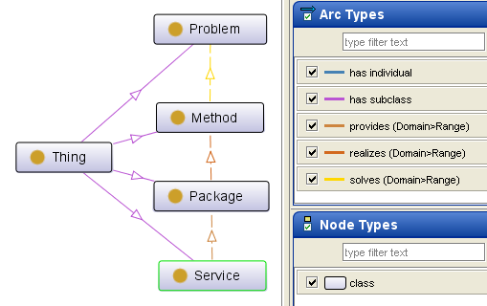
Рис. 6. Схема основных онтологических классов
Следующим шагом предлагается добавить схему дополнительных классов, для описания возможностей индивидов основных классов, входных и выходных данных, параметров методов, технических свойств сервисов и т.д. Предложенная схема для каждой конкретной научной области может быть расширена или изменена, но в основном для всех будет похожа.

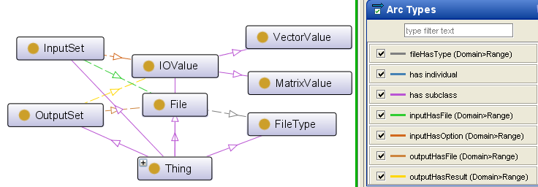
Рис. 6. Схема дополнительных онтологических классов
На рисунке 6 в графическом виде представлена схема дополнительных классов. Справа на схеме представлены отношения между классами:
- inputHasFile – между InputSet и File;
- inputHasOption – между InputSet и IOValue;
- outputHasFile – между OutputSet и File;
- outputHasOption – между OutputSet и IOValue;
- fileHasType – между File и FileType;
Кроме отношений между объектами, были описаны общие аттрибуты или DatatypeProperty:
- hasIntValue – аттрибут типа int для IOValue;
- hasDoubleValue – аттрибут типа double для IOValue;
- hasLenght – аттрибут типа int для VectorValue;
- hasXDim/hasYDim – аттрибуты типа int для MatrixValue;
И набор основных аттрибутов для описания параметров Сервисов, от которых может зависить время вычислений, а также формат задания параметров:
- numberOfProcessors – количество ядер процессоров;
- speedCoefficient – некий коэффициент, который отражает скорость работы сервиса, по сравнению с другими;
- serviceIsAvailable – аттрибут, который может изменяться на лету, и обозначающий можно ли использовать данный сервис сейчас;
- serviceAddress – адрес, где находится сервис.
Почему были выбраны онтологии, как средство для представления базы знаний? Преимущества, которые они дают, заключаются в следующем:
- в отличие от данных в реляционных базах данных, позволяют свободно описывать знания объектами, создавать классы, подклассы, отношения, без ограничений;
- в отличие от представления в объектно-ориентированных баз данных, также имеют ряд преимуществ в виде:
- удобные средства для редактирования и визуального представления;
- с данными, представленными в виде онтологий, умеют работать системы логического вывода;
- в онтологиях можно задавать динамические связи, с помощью правил;
- онтологии можно быстро клонировать и расширять пользовательскими данными, организовать сессионную работу.

Структурирование экспертных знаний
Для организации унифицированной организации знаний необходимо провести анализ входных данных для выбранных пакетов и структурировать полученные знания для использования при построении онтологии.
Для начала из всех форматов выделим общие части:
- атомно-молекулярная структура;
- базис (для всех, кроме OpenMX).
Базис (или базисный набор) – это основной параметр, используемый в процессе вычислений и описывающий вид результата вычислений.
Пакеты различаются списком поддерживаемых базисных наборов и форматом их задания во входных данных. Некоторым пакетам требуется указать только идентификатор базиса, для других требуются дополнительные параметры (количество Гауссовых функций, поляризацию и другие). Идентификаторы одних и тех же базисов различаются в разных пакетах.
Параметры – это пары типа ключ-значение, используемые в вычислениях, но также это могут быть и системные параметры: для указания объема доступной памяти и параллельности.
Необходимо также отметить, что существует отдельная категория параметров, для которых значения по умолчанию меняются в зависимости от значений других параметров.
Таким образом, для решения поставленной задачи, необходимо предварительно структурировать знания по 3 категориям:
- списки поддерживаемых методов для каждого пакета в рамках данного проекта [1];
- наборы необходимых параметров и значения по умолчанию для каждого пакета и метода;
- списки поддерживаемых базисных наборов для каждого пакета и форматы их задания во входных данных.

Таблица 1. Обзор пакетов и методов
Методы\пакеты | GAMESS | ORCA | Jaguar | MOLPRO | OpenMX
HF | + | + | + | +
MCSCF | + | + |  | +(*)
DFT | + | + | + | + | +
HF+CC | + | + |  | +
HF+MP2 | + | + | + | +
HF+EOM-CC | + |  |  | +(*)
TDDFT | + | + | +
HF-OPT1 | + | + | + | +
HF-OPT2 | + | + | + | +
HF-OPT3 | + | + | + | +
MCSCF-OPT1 | + | + |  | +(*)
MCSCF-OPT2 | + | + |  | +(*)
MCSCF-OPT3 | + | + |  | +(*)
HF+MP2-OPT1 | + |  | + | +
HF+MP2-OPT2 | + |  | + | +
HF+MP2-OPT3 | + |  | + | +
DFT-OPT1 | + | + | + | + | +
DFT-OPT2 | + | + | + | +
DFT-OPT3 | + | + | + | +
MCSCF+MR-CI |  | +
EXS-MCSCF | +(*) | +
EXS-MCSCF+MR-CI |  | +
(*) – сложно задается
- EXS- - для возбужденного состояния;
- задачи типа оптимизации геометрии:
  - -OPT1 – поиск минимума энергии;
  - -OPT2 – поиск седловой точки;
  - -OPT3 – задача о частотах колебаний (предварительно, поиск минимума энергии).

В таблице 1 собраны знания о поддерживаемых методах для каждого пакета. Знания о базисных наборах, необходимых для формирования входных данных для пакетов GAMESS и ORCA вынесены в Приложение 1. Знания о наборах параметров и значений по умолчанию для каждого метода вынесены в Приложение 2.

Представление экспертных знаний в виде онтологических экземпляров, атрибутов и отношений
В данном разделе на примере задач компьютерного моделирования для наноразмерных атомно-молекулярных структур, будет показано, как используется данный метод организации данных.
Как отмечалось ранее, онтологии состоят из классов и индивидов. Если ранее мы описывали схему онтологических классов, которую предлагается брать за основу и для других задач компьютерного моделирования, то сами знания в прикладной области, будут описываться с помощью индивидов этих классов.
Определим четыре вида проблема – четыре индивида класса Problem: IFreqProblem (задача определения колебательных частот), IGeoOptProblem (задача типа оптимизации геометрии, поиск минимума энергии, седловой точки), IOnePointProblem (задача одной точки) и ISadProblem.
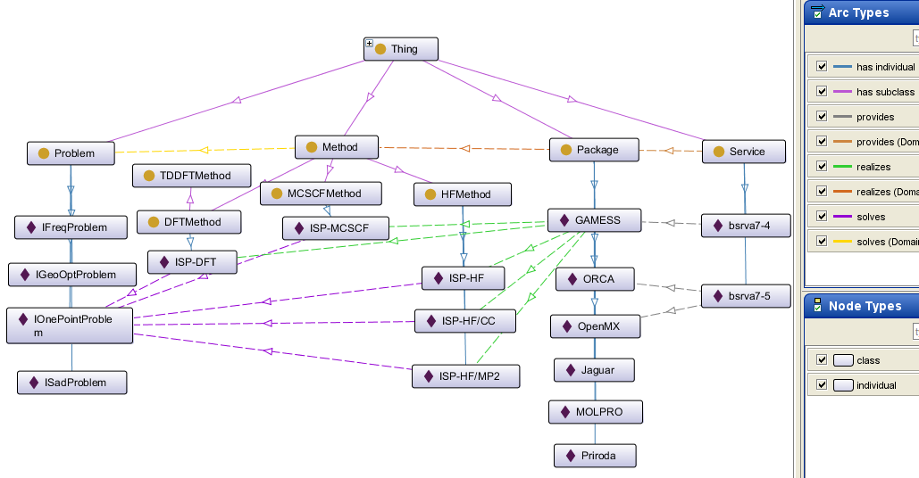
Рис. 7. Индивиды для основных классов
Для примера определим первые пять методов. Для объединения методов, использующих одни теории из прикладной области, создадим четыре подкласса класса Method: HFMethod (метод Хартри-Фока), MCSCFMethod (метод многоконфигурационного самосогласованного поля), DFTMethod (метод функционала плотности) и TDTFTMethod (как подкласс DFTMethod-а).
Следующим шагом описываем Пакеты, реализующие эти методы и Сервисы – вычислительные сервера, на которых установлены и запущены соответствующие приложения.
Далее определяем отношения между индивидами. В данном примере мы используем только три типа отношений: «решает», «реализует» и «предоставляет».
В формате RDF/XML это записывается в следующем виде, например, для индивида Пакета GAMESS. Полная версия этого примера онтологии в RDF/XML формате представлена в Приложении 3.
<Package rdf:ID="GAMESS">
<realizes rdf:resource="#ISP-HF"/>
<realizes rdf:resource="#ISP-HF/MP2"/>
<realizes rdf:resource="#ISP-HF/CC"/>
<realizes rdf:resource="#ISP-MCSCF"/>
<realizes rdf:resource="#ISP-DFT"/>
</Package>

Динамические отношения, правила

В предыдущем разделе было показано, как описать базу знаний прикладной области в виде онтологических индивидов и отношений. Все описанные отношения между индивидами и классами определялись статично и изменяются только, когда обновится сама база знаний. Зачастую, описать все знания с помощью статичных отношений не возможно, это вынуждает переносить такие знания из базы знаний в программный код вычислительного комплекса, взаимоействующего между пользователем, базой знаний и вычислительными пакетами. При изменении или дополнении знаний приходится менять программный код, перевыкладывать сервер, это неудобно. Кроме этого, знания выглядят неполноценными, размытыми между программным кодом и базой знаний. Хочется для описания знаний иметь динамические связи между индивидами и классами, меняющиеся в зависимости от заданных условий.
В качестве примера из прикладной области, когда необходимы динамические связи, некоторые методы в квантово-химических вычислениях работают только для четного числа атомов, или другой пример, для атомно-молекулярных структур не более 100 атомов и т.д. В таких случаях подобные знания невозможно уже описать с помощью статичных отношений, необходимо использовать другой подход.
В данном разделе предлагается для определения динамических связей использовать существующие инструменты для онтологий – правила, описываемые с помощью языка SWRL [24] (Semantic Web Rule Language), который является расширением RuleML [25] (Rule Markup Language).
Правила в SWRL имеют форму логического вывода между условием (body) и следствием (head). Другими словами описанные с помощью SWRL правила необходимо читать так: каждый раз, когда условия, описанные в body, выполняются, условия, указанные в head, должны иметь место быть.
В качестве примера определения такого правила можно привести следующий:
hasParent(?x1,?x2) ∧ hasBrother(?x2,?x3) ⇒ hasUncle(?x1,?x3)

Или: брат отца является дядей.
Возможность определения таких правил и существование инструментов для их логического вывода, дают нам большой простор для описания динамических связей, а также еще более сложных конструкций.
Возьмем пример, описанный выше, для того, чтобы показать, как с помощью правил описывать знания, которые невозможно было описать с помощью статичных отношений:
Для прикладной области квантовой химии, определим динамическую связь, что определенный метод может применяться только для структур с четным количеством атомов. В нашем онтологическом представлении – это означает, что отношение «решает» (solves) между индивидом ITDDFT класса Method и индивидом IFreqProblem класса Problem, появляется, только когда выполняется условие «количество атомов – четное».
Как такое правило описывается с помощью языка SWRL для RDF/XML представлено в Таблице 4.
Таблица 4. Пример описания динамических связей.
<swrl:Imp rdf:about="#TDDFT_solves_Freq_if_number_of_atoms_is_even">

<swrl:head rdf:parseType="Collection">
<swrl:IndividualPropertyAtom>
<swrl:propertyPredicate rdf:resource="#solves"/>
<swrl:argument1 rdf:resource="#ITDDFT"/>
<swrl:argument2 rdf:resource="#IFreqProblem"/>
</swrl:IndividualPropertyAtom>
</swrl:head>

<swrl:body rdf:parseType="Collection">
<swrl:ClassAtom>
<swrl:classPredicate rdf:resource="#UserInputSet"/>
<swrl:argument1 rdf:resource="#class1"/>
</swrl:ClassAtom>

<swrl:IndividualPropertyAtom>
<swrl:propertyPredicate rdf:resource="#inputHasOption"/>
<swrl:argument1 rdf:resource="#class1"/>
<swrl:argument2 rdf:resource="#x1"/>
</swrl:IndividualPropertyAtom>

<swrl:DatavaluedPropertyAtom>
<swrl:propertyPredicate rdf:resource="#numberOfAtoms"/>
<swrl:argument1 rdf:resource="#x1"/>
<swrl:argument2 rdf:resource="#x2"/>
</swrl:DatavaluedPropertyAtom>

<swrl:BuiltinAtom>
<swrl:builtin rdf:resource="&swrlb;mod"/>
<swrl:arguments>
<rdf:List>
<rdf:first rdf:datatype="&xsd;int">0</rdf:first>
<rdf:rest>
<rdf:List>
<rdf:first>
<swrl:Variable rdf:about="#x2"/>
</rdf:first>
<rdf:rest>
<rdf:List>
<rdf:first rdf:datatype="&xsd;int">2</rdf:first>
</rdf:List>
</rdf:rest>
</rdf:List>
</rdf:rest>
</rdf:List>
</swrl:arguments>
</swrl:BuiltinAtom>
</swrl:body>
</swrl:Imp>

На практике большинство динамических связей более простые и их описания не такие громоздкие.

Дополнение онтологий
И последним очень важным моментом в методе организации знаний для компьютерного моделирования и методе интеллектуальной поддержки пользователя в вычислительном комплексе является дополнение онтологии пользовательскими фактами.
Вся пользовательская информация (feedback), которую он сообщает системе поддержки пользователей в вычислительном комплексе, должна быть представлена также в виде онтологий:
- пользователь загрузил файл с входными данными;
- характеристические параметры этих входных данных;
- пользователь выбрал параметры;
- задал предпочтение скорости работы над точностью т .д.
Все это должно быть представлено с виде онтологии.
Система управления базой знаний должна уметь создавать и поддерживать сессионную работу, для каждого пользователя за основу берется базовая (экспертная) база знаний и в нее на лету добавляются все пользовательские факты.
Смысл такого метода следующий: при добавлении пользовательских фактов, в онтологии будут срабатывать различные правила, описанные в предыдущем разделе, и будут появлять или исчезать динамические связи. Кроме этого, с помощью правил можно изменять, например, веса отношений или значения атрибутов. Имея такую возможность, предлагается перенести в онтологическую базу знаний также знания о времени работы и коэффициентов точности. И с помощью описанных правил, информация о времени и точности будет автоматически изменяться на лету в сессии пользователя в зависимости от характеристических значений входных данных и пользовательского выбора параметров.
Все это не только увеличивает полноценность базы знаний, что меньше знаний находится в программном коде, но и позволяет упрощает работу с знаниями, позволяет унифицированно извлекать знания в различных условиях пользовательского выбора.
Онтологическое представление знаний также имеет еще одно важное преимущество – инструмент для исполнения запросов к онтологии SPARQL[26].
Предлагается использовать следующий подход:
- на каждой итерации пользователь добавляет свои знания о задаче, которую ему нужно решить в онтологию;
- на каждой итерации система выдает ему обновленный ранжированный список методов/пакетов, которые позволяют решить данную задачу.
При этом для второго пункта используется один и тот же SPARQL запрос к онтологии на каждой итерации.
Такой метод позволяет сильно упростить логику и программный код системы поддержки пользователя, сведя его к двум операциям:
- преобразовать feedback от пользователя в онтологию и вызвать метод дополнения онтологии;
- выполнить SPARQL запрос на получение нового ранжированного списка и предоставить его пользователю.

Выводы по главе 2.
- Предложена схема организации знаний на основании онтологического представления.
- Предложен метод поддержки пользователя в сложном вычислительном комплексе компьютерного моделирования.
- Разработана общая схема онтологических классов (понятий), которая может применяться для многих задач компьютерного моделирования.
- Собраны и структурированы экспертные знания для квантово-химических вычислений.
- Собранные знания представлены в виде онтологических экземпляров, атрибутов и отношений.
- Предложен метод определения динамических связей с помощью правил и дополнения онтологии пользовательскими фактами, которые вместе позволяют полноценно описывать и унифицированно извлекать знания.

ГЛАВА 3. РАЗРАБОТКА ПРОГРАММНОГО СРЕДСТВА

Используемые технологии
Для решения задачи по обеспечению доступа к базе знаний в ходе данной работы предлагается использовать следующие технологии:
  - web-сервисы, описанные на языке WSDL 2.0 [15] (Web Services Description Language);
  - протокол SOAP 1.2 [16] (Simple Object Access Protocol), для вызовов методов web-сервиса;
  - OWL 2.0 [17] в качестве языка для представления онтологий;
  - Jena [18] – как парсер данных в OWL формате;
  - glassfish – в качестве application сервера для web-сервиса;
  - в качестве языка программирования использовать Java.
Все запросы на выполнение операций делаются посредством протокола SOAP (для удаленного вызова методов).
Одним из преимуществ использования такого набора технологий, а именно web-сервисов, является независимость данной подсистемы от остальных подсистем: данная подсистема не знает ничего об остальных подсистемах вычислительном комплекса. Кроме этого, такое программное средство может быть легко интегрировано практически в любой программный комплекс, независимо от платформы и языка программирования, на котором написаны остальные компоненты комплекса.

На рис.2 представлена архитектура системы в целом. Систему можно условно разделить на следующие составляющие модули:
- web-сервис, принимающий запросы от остальных подсистем, запущенный внутри HTTP сервера;
- ядро системы, обеспечивающее связь между остальными модулями системы, организующее чтение и запись данных в хранилище, управляющее транзакциями и кэшированием данных;
- хранилище базовой онтологии, а также текущих пользовательских сессий, для обеспечения беспрерывной работы с точки зрения пользователя в случае перезагрузки сервиса, а также для хранения истории, и возобновления предыдущих вычислений;
- модуль для работы с онтологиями, парсер данных в формате OWL, используемый как для загрузки и парсинга базовой онтологии с диска, так и для парсинга пользовательских дополнений к онтологии.

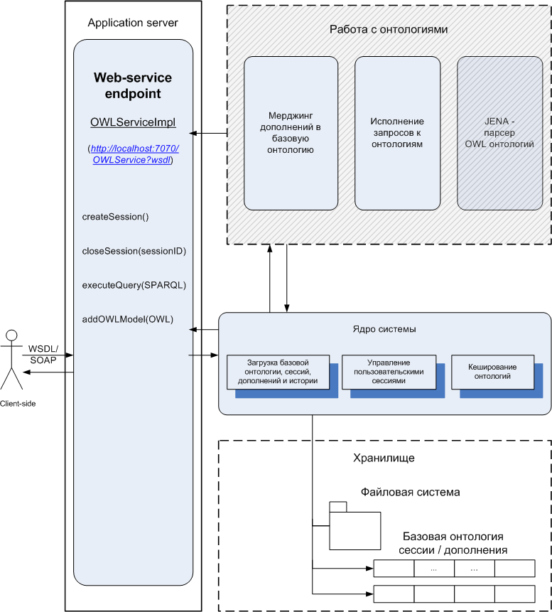
Рис 2. Архитектура системы

Разработка компонента для работы с онтологиями

В качестве базового компонента для работы с онтологиями используется Jena[18], как парсер OWL 2.0[17] представления. Кроме этого, используется кеширование базовой онтологии. В памяти всегда держится одна свободная загруженная с диска базовая онтология. Как только она резервируется для новой пользовательской сессии с дополнениями, сразу же в фоновом потоке загружается еще одна в память. Это сделано для минимизации задержек исполнения запросов. Так как загрузка и парсинг базовой онтологии являются самыми долгими операциями. Ниже представлена диаграмма классов компонента для работы с онтологиями.
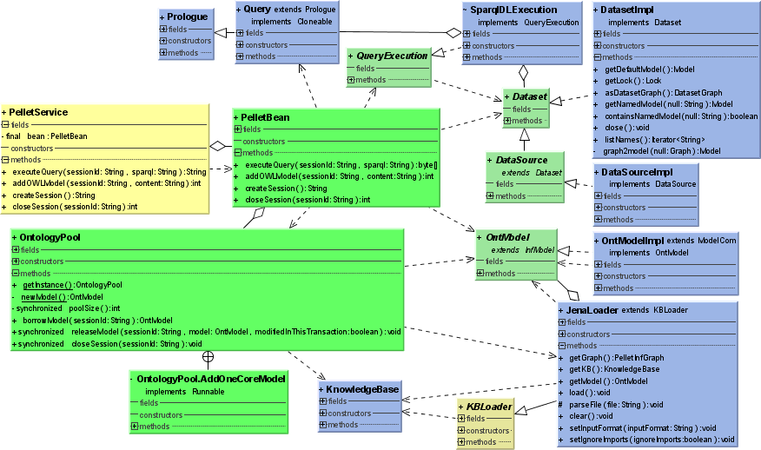
Рис 3. Диаграмма классов компонента

Сессионная работа с онтологиями, хранение сессий и истории

Выводы по главе 3.
- Предложен набор технологий для практической реализации программного средства.
- Предложена общая архитектура системы, на основание web-сервисов, которая обеспечивает хорошую внедряемость системы.
- Разработан новый компонент, на основании парсера онтологий Jena, позволяющий дополнять онтологии.
- Предложен и реализован метод сессионной работы с онтологиям, на основании которого появилась возможность использовать предыдущую историю вычислений, а также эффективно хранить историю.

ГЛАВА 4. ПРАКТИЧЕСКИЕ ИССЛЕДОВАНИЯ

Transparent Grid Computing: a Knowledge-Based Approach / J. Blythe, E. Deelman, Y. Gil, A. Gil, C. Kesselman // Proceedings of the 15th Annual Conference on Innovative Applications of Artificial Intelligence. - 2003. - pp. 12-14.
Defining and exploring a grid system ontology // A.C.T. Vidal, J. de R.P. Braga Jr., F. Kon, S.T. Kofuji // MCG; Vol. 194. Proceedings of the 4th international workshop on Middleware for grid computing table of contents. Melbourne, Australia. - 2006. pp. 16.
http://www.kwfgrid.eu/
Pegasus

http://www.myexperiment.org/
http://www.mygrid.org.uk/

http://www.cs.man.ac.uk/~carole/
http://www.soton.ac.uk/~dder/index.html

В данной главе будет проведен анализ существующих решений подобных задач, сделано сравнение, рассказано о практическом применении и продемонстрирован пример работы разработанной системы.

Pellet
Pellet [19] – open-source инструмент для работы с онтологиями в разных форматах. Разработан на языке Java, в качестве средства взаимодействия с пользователем используется командная строка со всеми необходимыми параметрами. Команды к pellet-у обычно выглядят, что в параметрах указывает название файла с онтологией, а также, какой запрос необходимо выполнить у этой онтологии.
Кроме того, в результате анализа программы Pellet выяснилось, что из-за того что онтология имеет большой размер, а также сложную структуру атрибутов и отношений, каждый запрос выполняется неприемлемо долго. А также не существует возможности дополнять онтологию.
.

Сравнение с Pellet

В таблице 5 представлены сводные результаты сравнения разработанного в данной работе программного средства с существующим средством для работы с онтологиями Pellet.

Таблица 5. Сравнение с Pellet
 | Pellet | Разработанная система
Форматы онтологий | OWL 2.0 и другие | OWL 2.0
Скорость работы | низкая, каждая операция - запуск JVM, полный парсинг онтологии | высокая, из-за кешируемости базовой онтологии
Дополнение онтологий | нет | есть
Язык / платформа | Java / любая | Java / любая
Интегрируемость | консольная программа | web-сервис

Пример работы разработанной системы
Для демонстрации работы разработанной системы будем использовать молекулу нафталина (С₁₀Н₈), представленную на рис. 5.
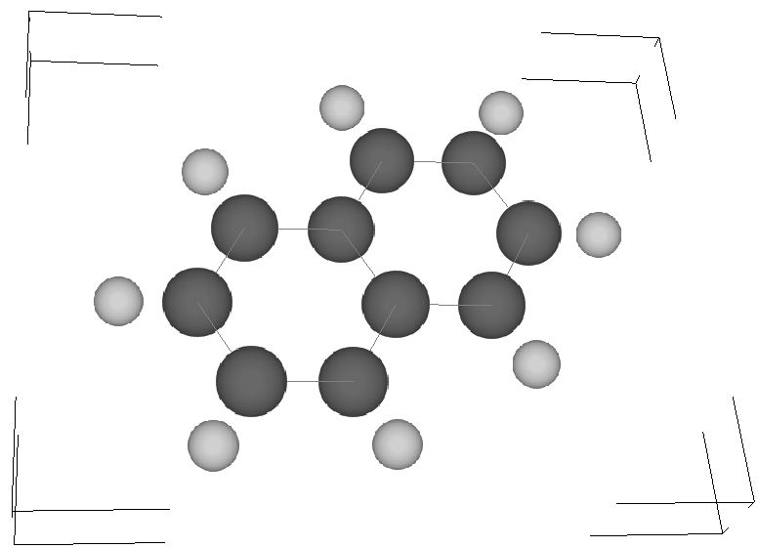
Рис. 5. Молекула нафталина
В качестве исходных данных нам потребуется описание координат и типов атомов молекулы нафталина в простом формате xyz:
* xyz 0 1
C -4.997 -2.208 0.000
C -4.997 -0.808 0.000
C -3.785 -2.908 0.000
C -2.573 -2.208 0.000
C -2.573 -0.808 0.000
C -3.785 -0.108 0.000
H -1.637 -2.748 0.000
C -1.360 -0.108 0.000
C -3.785 1.292 0.000
C -2.573 1.992 0.000
C -1.360 1.292 0.000
H -0.425 -0.648 0.000
H -4.720 1.832 0.000
H -2.573 3.072 0.000
H -0.425 1.832 0.000
H -5.933 -0.268 0.000
H -5.933 -2.748 0.000
H -3.785 -3.988 0.000
*

    - Пользователь выбирает выходные величины, которые он хочет иметь, исходя из той задачи, которая перед ним стоит. Вычислительный комплекс создает сессию в разработанном сервисе и генерирует дополнения к базовой онтологии на основании данной молекулы (дополнение содержит, например, информацию о количестве атомов, необходимые выходные величины и др.). В данном примере, пользователь выбирает, что ему необходимо рассчитать электронную плотность молекулы.
    - Система при помощи SPARQL запросов по базе знаний получает список пакетов/методов, которые достигают поставленной цели.
    - Для текущей комбинации условий вычислительный комплекс рассчитывает размерность базиса для данной задачи. Далее, для каждого из пакетов/методов, выбранных в п.2, рассчитываются: условное время счета, показатель точности. Все эти данные передаются в сервис в рамках пользовательской сессии как дополнение к онтологии.
    - В зависимости от установленного принципа предпочтительности список возможных пакетов/методов ранжируется либо по условному времени счета, либо по показателю точности, либо по более сложному алгоритму, включающему в себя и то, и другое. Для этого вычислительный комплекс использует один из трех SPARQL запросов к сервису. Ранжированный список предъявляется пользователю вместе с условным временем счета и показателем точности для каждого варианта пакета/метода.
    - Пользователь принимает решение и выбирает пакет/метод. В данном примере, пользователь выбирает пакет GAMESS, метод DFT.
    - С помощью другого SPARQL запроса система получаем список доступных базисов. Система предлагает пользователю уточнить условия: базис и функционал (если он есть). В данном примере, пользователь выбирает из полученного списка базис 6-31G.
    - Повторяются пункты 4, 5 и 6. Пользователь может изменить принятое решение о пакете/методе.
    - Пользователю дается возможность изменить опции, существующие для данного пакета/метода в соответствии с базой знаний. В данном примере, дополнительные опции не устанавливались.
    - В соответствии со сделанным выбором вычислительный комплекс строит входной файл (по шаблону, с учетом всех отклонений от него) и запускает задачу.
    - В результате получается cube-файл. Открываем его при помощи визуализатора Molekel.[24]. В меню выбираем Surfaces -> Grid Data:
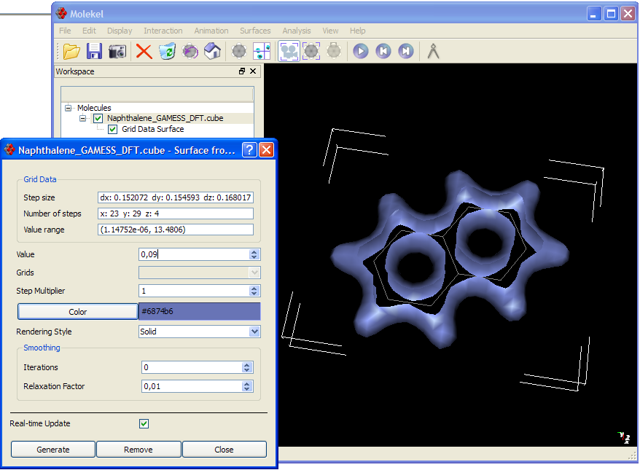
Рис. 6. Электронная плотность молекулы нафталина

Практическое применение

Разработанная система используется в проекте [1], разрабатываемом институтом наукоемких компьютерных технологий (НИИ НКТ) СПбГУ ИТМО, по Государственному контракту в рамках Федеральной целевой программы “Исследования и разработки по приоритетным направлениям развития научно-технологического комплекса России на 2007–2012 годы”: Создание высокопроизводительного программного комплекса для квантово-механических расчетов и моделирования наноразмерных структур и комплексов.
Создание распределенной вычислительной среды на базе облачной архитектуры для построения и эксплуатации высокопроизводительных композитных приложений
НИР в рамках реализации постановления Правительства РФ N 218 «О мерах государственной поддержки развития кооперации российских высших учебных заведений и организаций, реализующих комплексные проекты по созданию высокотехнологичного производства»
«Создание функционирующего в режиме удаленного доступа интерактивного учебно-методического комплекса для выполнения работ в области моделирования наноразмерных атомно-молекулярных структур, наноматериалов, процессов и устройств на их основе, в распределенной вычислительной среде», выполняемого по заказу Министерства образования и науки Российской Федерации

Как запустить приложение

Приложение распространяется, как архив pellet.war с web-сервисом и всеми необходимыми библиотеками (jena, etc.) внутри. Этот web-архив можно запустить под любым application сервером, в котором существует функциональность по запуску web-сервисов.
Далее по пунктам будет описано, как запустить приложение под бесплатно-распространяемым application сервером glassfish, который разрабатывается компанией Oracle (ранее в Sun).
- Скачать glassfish 3.0.1 application server с сайта Oracle.
- Установить glassfish.
- В папке bin, куда будет установлен glassfish, запустить startserv.bat.
- Запуск может занять минуты 2-3, после надписи Welcome to FELIX, должны появиться еще записи в логи.
- После этого в любом браузере перейти на localhost:8080, там перейти по линку go to administration page.
- Administration page грузится первый раз очень долго (иногда может понадобиться в папке bin запустить stopserv.bat, после этого повторить пункты 3-5 заново).
- На administration page нажать на виджет Deploy web application, указать путь до pellet.war и нажать OK. Далее PelletService должен появиться в списке приложений.
- В качестве полезных инструментов, glassfish позволяет запустить Tester для задеплойеного web-сервиса, в котором можно с web-страницы повызывать методы web-сервиса.
- В качестве проверки, что приложение успешно работает внутри application сервера, можно выполнить какой-нибудь тестовый запрос к базовой онтологии, через метод executeQuery.

Выводы по главе 4.
- Описан существующий программный продукт Pellet, решающий подобные задачи.
- Выполнено сравнение разработанной системы с Pellet. Показано, что разработанная система имеет свои преимущества.
- Продемонстрирован пример работы разработанной системы на примере молекулы нафталина.
- Рассказано о практическом использовании разработанной системы.

ЗАКЛЮЧЕНИЕ

В данной работе была разработан новый метод и программное средство управления знаниями для задач моделирования наноразмерных атомно-молекулярных структур. В процессе разработки были предложены методы решения возникших сложностей, которые были применены на практике при написании программного кода для данной системы. В результате можно сделать следующие выводы:
- организация знаний на базе онтологического представления позволяет унифицировать доступ к экспертным знаниям, используемым при моделировании сложных систем, в случае, когда возникает необходимость работы с множеством пакетов, форматов и источников;
- динамическое дополнение базовой онтологии пользовательскими знаниями позволяет упростить логику работы сложного комплекса;
- использование мощного языка запросов к онтологиям, позволяет легко изменять логику поведения сложных систем, в большинстве случаев, без изменения программного кода (“на лету”);
- сессионная работа с базой знаний на базе онтологий с возможностью дополнения, позволяет организовать эффективное хранение пользовательских данных, без дублирования;

СПИСОК ЛИТЕРАТУРЫ

[1] http://escience.ifmo.ru/files/science/ppt_nano.pdf Создание высокопроизводи-тельного программного комплекса для квантово-механических расчетов и моделирования наноразмерных структур и комплексов
[2] http://www.msg.ameslab.gov/GAMESS/GAMESS.html сайт программы GAMESS
[3] http://www.thch.uni-bonn.de/tc/orca/index.php сайт программы ORCA
[4] http://www.molpro.net/ сайт программы MOLPRO
[5] http://www.schrodinger.com сайт программы Jaguar
[6] http://www.openmx-square.org/ сайт программы OpenMX
[7] http://ru.wikipedia.org/wiki/Квантовая_химия Квантовая химия
[8] Кобзев Г.И., Применение неэмпирических и полуэмпирических методов в квантово-химических расчетах: Учебное пособие, 2004
[9] http://classic.chem.msu.su/gran/gamess/index.html сайт программы PC GAMESS/Firefly
[10] http://www.abinit.org/ сайт программы Abinit
[11] http://www.tddft.org/programs/octopus/wiki/index.php/Main_Page сайт Octopus
[12] Белолипецкий С.И., Буря А.Г., Специализированные СУБД для поддержки речевых баз данных, Сетевой электронный научный журнал, № 2, 2004
[13] Дж. Харрингтон. Проектирование объектно-ориентированных баз данных, 2001
[14] Fielding, Roy Thomas. Architectural Styles and the Design of Network-based Software Architectures, Doctoral dissertation, University of California, Irvine, 2000
[15] http://www.w3.org/2002/ws/desc/ Web Services Description Language
[16] http://www.w3.org/TR/soap12/ протокол SOAP 1.2
[17] http://en.wikipedia.org/wiki/MTOM Message Transmission Optimization Mechanism
[18] http://www.chemaxon.com/marvin/help/formats/cube-doc.html формат Gaussian Cube
[19] http://openbabel.org/wiki/Main_Page сайт программы Open Babel
[20] http://www.chemcraftprog.com/ru/ сайт программы ChemCraft
[21] http://www.scl.ameslab.gov/~brett/MacMolPlt/ сайт программы wxMacMolPlt
[22] Jim Gray, David T. Liu, Maria Nieto-Santisteban, Alex Szalay, David J. DeWitt, Gerd Heber. Scientific Data Management in the Coming Decade, SIGMOD Record, Vol. 34, No. 4, Dec. 2005
[23] http://ru.wikipedia.org/wiki/Онтология (информатика)
[24] http://en.wikipedia.org/wiki/SWRL Semantic Web Rule Language
[25] http://en.wikipedia.org/wiki/RuleML Rule Markup Language
[25] http://en.wikipedia.org/wiki/SPARQL SPARQL RDF query language
[26] http://www.bioinformatics.org/molekel/ сайт визуализатора Molekel

ПРИЛОЖЕНИЕ 1. Таблица базисных наборов

 | GAMESS |  |  |  |  | ORCA
BASIS_ID | GBASIS | NGAUSS | NDFUNC | NPFUNC | NFFUNC | BASIS
3-21G | N21 | 3 |  |  |  | 3-21G
3-21GS |  |  |  |  |  | 3-21G*
3-21GSP |  |  |  |  |  | 3-21GSP
4-22GSP |  |  |  |  |  | 4-22GSP
4-31G | N31 | 4
6-311G | N311 | 6 |  |  |  | 6-311G
6-311G2D2P |  |  |  |  |  | 6-311G(2d,2p)
6-311G2DF2PD |  |  |  |  |  | 6-311G(2df,2dp)
6-311G3DF3PD |  |  |  |  |  | 6-311G(3df,3dp)
6-311GS |  |  |  |  |  | 6-311G*
6-311GSS | N311 | 6 | 1 | 1 |  | 6-311G**
6-31G | N31 | 6 |  |  |  | 6-31G
6-31G3DF3PD |  |  |  |  |  | 6-31G(3df,3dp)
6-31GS |  |  |  |  |  | 6-31G*
6-31GSS | N31 | 6 | 1 | 1 |  | 6-31G**
AHLRICHS_DZ |  |  |  |  |  | DZ
AHLRICHS_TZV |  |  |  |  |  | TZV
AHLRICHS_VDZ |  |  |  |  |  | VDZ
AHLRICHS_VTZ |  |  |  |  |  | VTZ
AUG-CC-PV5Z | ACC5 |  |  |  |  | Aug-cc-pV5Z
AUG-CC-PV6Z | ACC6 |  |  |  |  | Aug-cc-pV6Z
AUG-CC-PVDZ | ACCD |  |  |  |  | Aug-cc-pVDZ
AUG-CC-PVQZ | ACCQ |  |  |  |  | Aug-cc-pVQZ
AUG-CC-PVTZ | ACCT |  |  |  |  | Aug-cc-pVTZ
AUG-PCV5Z | ACC5C |  |  |  |  | Aug-pCV5Z
AUG-PCV6Z | ACC6C
AUG-PCVDZ | ACCDC |  |  |  |  | Aug-pCVDZ
AUG-PCVQZ | ACCQC |  |  |  |  | Aug-pCVQZ
AUG-PCVTZ | ACCTC |  |  |  |  | Aug-pCVTZ
CC-PCV5Z | CC5C
CC-PCV6Z | CC6C
CC-PCVDZ | CCDC
CC-PCVQZ | CCQC
CC-PCVTZ | CCTC
CC-PV5Z | CC5 |  |  |  |  | cc-pV5Z
CC-PV6Z | CC6 |  |  |  |  | cc-pV6Z
CC-PVDZ | CCD |  |  |  |  | cc-pVDZ
CC-PVQZ | CCQ |  |  |  |  | cc-pVQZ
CC-PVTZ | CCT |  |  |  |  | cc-pVTZ
DGAUSS_DZVP | DZV
DGAUSS_TZVP | TZV
DUNNINGDZ |  |  |  |  |  | DUNNING-DZP
MIDI | MIDI
MINI | MINI
SBKJC_VDZ | SBKJC
STO-2G | STO | 2
STO-3G | STO | 3
STO-6G | STO | 6

ПРИЛОЖЕНИЕ 2. Таблица параметров для методов

 | GAMESS | ORCA | Jaguar | MOLPRO
HF | SCFTYP=RHF  RUNTYP=ENERGY | RHF | Режим по умолчанию | hf
MCSCF | SCFTYP=MCSCF  RUNTYP=ENERGY  $MCSCF  CISTEP=GUGA  FCORE=.TRUE.  FULLNR=.TRUE.  $END  $DRT  GROUP=C1  FORS=.TRUE.  NMCC= требуется сосчитать  NDOC=2 можно менять  NVAL=2 можно менять  NEXT=-1  $END | RHF  %casscf  nel=4 можно менять  norb=4 можно менять  end | -
DFT | SCFTYP=RHF  RUNTYP=ENERGY  DFTTYP=B3LYP | RKS B3LYP | dftname=B3LYP | rks,b3lyp
HF+CC | SCFTYP=RHF  RUNTYP=ENERGY  CCTYP=CCSD | RHF CCSD | - | hf,ccsd
HF+MP2 | SCFTYP=RHF  RUNTYP=ENERGY  MPLEVL=2 | SCFTYP=RHF  MPLEVL=2 | mp2=3 | hf  mp2
HF+EOM-CC | SCFTYP=RHF  CCTYP=EOM-CCSD  $EOMINP  GROUP=C1  NSTATE(1)=3 можно менять  CCPRPE=.TRUE.  $END | . | .
TDDFT | SCFTYP=RHF  RUNTYP=ENERGY  DFTTYP=B3LYP  TDDFT=EXCITE  $TDDFT  NSTATE=3 можно менять  $END | %tddft  roots=3 можно менять  maxdim=24 (кратно roots, но в 5-8 раз больше)  end | dftname=B3LYP  icis=1  nroot=3 можно менять | .
HF-OPT1 | SCFTYP=RHF  RUNTYP=OPTIMIZE | RHF Opt | igeopt=1 | hf  optg
HF-OPT2 | SCFTYP=RHF  RUNTYP=SADPOINT  $STATPT  HESS=CALC  $END | RHF Opt NumFreq  %geom TS_search EF  Calc_Hess true  end | igeopt=2 | hf  optg, root=1
HF-OPT3 | SCFTYP=RHF  RUNTYP=OPTIMIZE  $STATPT  HSSEND=.TRUE.  $END  Предварительная оптимизация геометрии выполняется автоматически | RHF Opt NumFreq  Предварительная оптимизация геометрии выполняется автоматически | ifreq=1  Требуется предварительная оптимизация геометрии | hf  frequencies  Требуется предварительная оптимизация геометрии
MCSCF-OPT1 | SCFTYP=MCSCF  RUNTYP=OPTIMIZE  $MCSCF  CISTEP=GUGA  FCORE=.TRUE.  FULLNR=.TRUE.  $END  $DRT  GROUP=C1  FORS=.TRUE.  NMCC= требуется сосчитать  NDOC=2 можно менять  NVAL=2 можно менять  NEXT=-1  $END | RHF Opt  %casscf  nel=4 можно менять  norb=4 можно менять  end | . | .
MCSCF-OPT2 | SCFTYP=MCSCF  RUNTYP=SADPOINT  $MCSCF  CISTEP=GUGA  FCORE=.TRUE.  FULLNR=.TRUE.  $END  $DRT  GROUP=C1  FORS=.TRUE.  NMCC= требуется сосчитать  NDOC=2 можно менять  NVAL=2 можно менять  NEXT=-1  $END  $STATPT  HESS=CALC  $END | RHF Opt NumFreq  %geom TS_search EF  Calc_Hess true  end  %casscf  nel=4 можно менять  norb=4 можно менять  end | . | .
MCSCF-OPT3 | SCFTYP=MCSCF  RUNTYP=SADPOINT  $MCSCF  CISTEP=GUGA  FCORE=.TRUE.  FULLNR=.TRUE.  $END  $DRT  GROUP=C1  FORS=.TRUE.  NMCC= требуется сосчитать  NDOC=2 можно менять  NVAL=2 можно менять  NEXT=-1  $END  $STATPT  HSSEND=.TRUE.  $END | RHF Opt NumFreq  %casscf  nel=4 можно менять  norb=4 можно менять  end | . | .
HF+MP2-OPT1 | SCFTYP=RHF  RUNTYP=OPTIMIZE  MPLEVL=2 | . | mp2=3  igeopt=1 | hf  mp2  optg
HF+MP2-OPT2 | SCFTYP=RHF  RUNTYP=SADPOINT  MPLEVL=2  $STATPT  HESS=CALC  $END | . | mp2=3  igeopt=2 | hf  mp2  optg, root=1
HF+MP2-OPT3 | SCFTYP=RHF  RUNTYP=OPTIMIZE  MPLEVL=2  $STATPT  HSSEND=.TRUE.  $END  Предварительная оптимизация геометрии выполняется автоматически | . | mp2=3  ifreq=1  Режим работает некорректно | hf  mp2  frequencies
DFT-OPT1 | SCFTYP=RHF  RUNTYP=OPTIMIZE  DFTTYP=B3LYP | RKS B3LYP Opt | dftname=B3LYP  igeopt=1 | rks, b3lyp  optg
DFT-OPT2 | SCFTYP=RHF  RUNTYP=SADPOINT  DFTTYP=B3LYP  $STATPT  HESS=CALC  $END | RKS B3LYP Opt NumFreq  %geom TS_search EF  Calc_Hess true  end | dftname=B3LYP  igeopt=2 | rks, b3lyp  optg, root=1
DFT-OPT3 | SCFTYP=RHF  RUNTYP=OPTIMIZE  DFTTYP=B3LYP  $STATPT  HSSEND=.TRUE.  $END  Предварительная оптимизация геометрии выполняется автоматически | RKS B3LYP Opt NumFreq  Предварительная оптимизация геометрии выполняется автоматически | dftname=B3LYP  ifreq=1 | rks, b3lyp frequencies
MCSCF+MR-CI | . | RHF SV/C  %mrci EWin -4,10  CIType MRCI  EUnselOpt FullMP2  UseIVOs true  DavidsonOpt Davidson1  tsel 1e-5  tpre 1e-2  FourIndexInts false  NewBlock 1 *  NRoots 1  Excitations cisd  Refs CAS(2,2) end  (2,2 в CAS() можно менять)  end  end | . | .
EXS-MCSCF | . | RHF  % casscf nel 4  norb 4  nroots 3  weights[0] = 1,1,1  end | . | .
EXS-MCSCF+MR-CI | . | RHF SV/C  %mrci EWin -4,10  CIType MRCI  EUnselOpt FullMP2  UseIVOs true  DavidsonOpt Davidson1  tsel 1e-5  tpre 1e-2  FourIndexInts false  NewBlock 1 *  NRoots 3 (можно менять)  Excitations cisd  Refs CAS(2,2) end  (2,2 в CAS() можно менять)  end  end | . | .

ПРИЛОЖЕНИЕ 3. Пример онтологии в RDF/XML формате с динамическими отношениями

<?xml version="1.0"?>

<!DOCTYPE rdf:RDF [
<!ENTITY dl-safe "http://owldl.com/ontologies/dl-safe.owl#">
<!ENTITY swrl "http://www.w3.org/2003/11/swrl#" >
<!ENTITY swrlx "http://www.w3.org/2003/11/swrlx#" >
<!ENTITY swrlb "http://www.w3.org/2003/11/swrlb#" >
<!ENTITY owl "http://www.w3.org/2002/07/owl#" >
<!ENTITY owlx "http://www.w3.org/2003/05/owl-xml#" >
<!ENTITY xsd "http://www.w3.org/2001/XMLSchema#" >
<!ENTITY rdfs "http://www.w3.org/2000/01/rdf-schema#" >
<!ENTITY rdf "http://www.w3.org/1999/02/22-rdf-syntax-ns#" >
<!ENTITY ruleml "http://www.w3.org/2003/11/ruleml#" >
<!ENTITY ex "http://ifmo.ru/ipse/ex.owl#" >
]>

<rdf:RDF
xml:base="http://ifmo.ru/ipse/ex.owl#"
xmlns="http://ifmo.ru/ipse/ex.owl#"
xmlns:owl="http://www.w3.org/2002/07/owl#"
xmlns:owlx="http://www.w3.org/2003/05/owl-xml#"
xmlns:rdf="http://www.w3.org/1999/02/22-rdf-syntax-ns#"
xmlns:rdfs="http://www.w3.org/2000/01/rdf-schema#"
xmlns:xsd="http://www.w3.org/2001/XMLSchema#"
xmlns:swrl="http://www.w3.org/2003/11/swrl#"
xmlns:swrlx="http://www.w3.org/2003/11/swrlx#"
xmlns:swrlb="http://www.w3.org/2003/11/swrlb#"
xmlns:ruleml="http://www.w3.org/2003/11/ruleml#">

<!-- CLASSES -->

<owl:Class rdf:ID="Problem"/>
<owl:Class rdf:ID="Method"/>

<owl:Class rdf:ID="UserInputSet"/>
<owl:Class rdf:ID="UserFile"/>
<owl:Class rdf:ID="FileType"/>
<owl:Class rdf:ID="UserInputOption"/>

<owl:ObjectProperty rdf:ID="solves">
<rdfs:domain rdf:resource="#Method"/>
<rdfs:range rdf:resource="#Problem"/>
</owl:ObjectProperty>

<owl:ObjectProperty rdf:ID="inputHasFile">
<rdfs:domain rdf:resource="#UserInputSet"/>
<rdfs:range rdf:resource="#UserFile"/>
</owl:ObjectProperty>

<owl:ObjectProperty rdf:ID="inputHasOption">
<rdfs:domain rdf:resource="#UserInputSet"/>
<rdfs:range rdf:resource="#UserInputOption"/>
</owl:ObjectProperty>

<owl:ObjectProperty rdf:ID="fileHasType">
<rdfs:domain rdf:resource="#UserFile"/>
<rdfs:range rdf:resource="#FileType"/>
</owl:ObjectProperty>

<!-- Input options -->
<owl:DatatypeProperty rdf:ID="numberOfAtoms">
<rdfs:domain rdf:resource="#UserInputOption"/>
<rdfs:range rdf:resource="&xsd;int"/>
</owl:DatatypeProperty>

<!-- Problem intances -->
<Problem rdf:ID="IOnePointProblem">
</Problem>

<Problem rdf:ID="IGeoOptProblem">
</Problem>

<Problem rdf:ID="IFreqProblem">
</Problem>

<!-- Method intances -->
<Method rdf:ID="IHFMethod">
<solves rdf:resource="#IOnePointProblem"/>
</Method>

<Method rdf:ID="IDFTMethod">
<solves rdf:resource="#IGeoOptProblem"/>
</Method>

<Method rdf:ID="ITDDFTMethod">
</Method>

<!-- FileType intances -->
<FileType rdf:ID="IXyzFile"/>
<FileType rdf:ID="ICubeFile"/>
<FileType rdf:ID="ITxtFile"/>

<!-- Rules -->

<swrl:Variable rdf:ID="x1"/>
<swrl:Variable rdf:ID="x2"/>
<swrl:Variable rdf:ID="x3"/>
<swrl:Variable rdf:ID="class1"/>
<swrl:Variable rdf:ID="class2"/>
<swrl:Variable rdf:ID="class3"/>

<swrl:Imp rdf:about="#TDDFT_solves_GeoOpt_if_Input_is_XYZ_only">
<swrl:head rdf:parseType="Collection">
<swrl:IndividualPropertyAtom>
<swrl:propertyPredicate rdf:resource="#solves"/>
<swrl:argument1 rdf:resource="#ITDDFTMethod"/>
<swrl:argument2 rdf:resource="#IGeoOptProblem"/>
</swrl:IndividualPropertyAtom>
</swrl:head>

<swrl:body rdf:parseType="Collection">
<swrl:ClassAtom>
<swrl:classPredicate rdf:resource="#UserInputSet"/>
<swrl:argument1 rdf:resource="#class1"/>
</swrl:ClassAtom>
<swrl:IndividualPropertyAtom>
<swrl:propertyPredicate rdf:resource="#inputHasFile"/>
<swrl:argument1 rdf:resource="#class1"/>
<swrl:argument2 rdf:resource="#x1"/>
</swrl:IndividualPropertyAtom>
<swrl:IndividualPropertyAtom>
<swrl:propertyPredicate rdf:resource="#fileHasType"/>
<swrl:argument1 rdf:resource="#x1"/>
<swrl:argument2 rdf:resource="#IXyzFile"/>
</swrl:IndividualPropertyAtom>
</swrl:body>
</swrl:Imp>

<swrl:Imp rdf:about="#TDDFT_solves_Freq_if_number_of_atoms_is_even">
<swrl:head rdf:parseType="Collection">
<swrl:IndividualPropertyAtom>
<swrl:propertyPredicate rdf:resource="#solves"/>
<swrl:argument1 rdf:resource="#ITDDFTMethod"/>
<swrl:argument2 rdf:resource="#IFreqProblem"/>
</swrl:IndividualPropertyAtom>
</swrl:head>

<swrl:body rdf:parseType="Collection">
<swrl:ClassAtom>
<swrl:classPredicate rdf:resource="#UserInputSet"/>
<swrl:argument1 rdf:resource="#class1"/>
</swrl:ClassAtom>
<swrl:IndividualPropertyAtom>
<swrl:propertyPredicate rdf:resource="#inputHasOption"/>
<swrl:argument1 rdf:resource="#class1"/>
<swrl:argument2 rdf:resource="#x1"/>
</swrl:IndividualPropertyAtom>

<swrl:DatavaluedPropertyAtom>
<swrl:propertyPredicate rdf:resource="#numberOfAtoms"/>
<swrl:argument1 rdf:resource="#x1"/>
<swrl:argument2 rdf:resource="#x2"/>
</swrl:DatavaluedPropertyAtom>
<swrl:BuiltinAtom>
<swrl:builtin rdf:resource="&swrlb;mod"/>
<swrl:arguments>
<rdf:List>
<rdf:first rdf:datatype="&xsd;int">0</rdf:first>
<rdf:rest>
<rdf:List>
<rdf:first>
<swrl:Variable rdf:about="#x2"/>
</rdf:first>
<rdf:rest>
<rdf:List>
<rdf:first rdf:datatype="&xsd;int">2</rdf:first>
</rdf:List>
</rdf:rest>
</rdf:List>
</rdf:rest>
</rdf:List>
</swrl:arguments>
</swrl:BuiltinAtom>

</swrl:body>
</swrl:Imp>

<!-- ######################################################################## -->
<!-- User data (Facts). This part of ontology will be added to base ontology on-the-fly -->
<!-- ######################################################################## -->

<UserInputSet rdf:ID="UFact1">
<inputHasFile rdf:resource="#UFile1"/>
</UserInputSet>

<UserFile rdf:ID="UFile1">
<fileHasType rdf:resource="#IXyzFile"/>
</UserFile>

<UserInputSet rdf:ID="UFact2">
<inputHasOption rdf:resource="#UOption2"/>
</UserInputSet>

<UserInputOption rdf:ID="UOption2">
<numberOfAtoms rdf:datatype="&xsd;int">10</numberOfAtoms>
</UserInputOption>

</rdf:RDF>

